Педагог-психолог И.И.Куликова
ГБОУ ЦПМСС Выборгского района
Санкт-Петербург
«Кабинет профилактики наркозависимости»

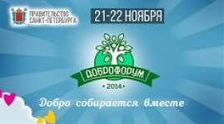
21-22 ноября 2014 года
в Санкт-Петербурге,
в гостинице
«Коринтия Невский Палас»
(пр. Невский, 57)
прошёл III международный молодежный добровольческий форум «Доброфорум 3.0».

В работе Форума приняли участие представители СПб ГБОУ ЦПМСС, Кабинет профилактики наркозависимости
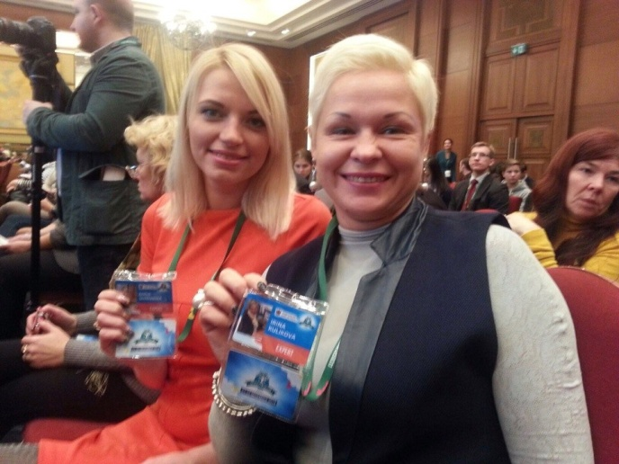
руководители подросткового добровольческого движения в образовательных учреждениях Выборгского района, педагоги-психологи Куликова Ирина Иосифовна, Шморина Анна Сергеевна. На секции «Добровольчество в сфере сохранения здоровья молодежи» (ГЦСП «КОНТАКТ», модератор секции Михаил Бриль) выступили с докладом «Структура волонтерской и добровольческой деятельности в рамках популяризации здорового образа жизни на территории учебных заведений» и представили свою работу в формате видеоролика.
По итогам выступлений на секции состоялась дискуссия:
«Перспективы сетевого межведомственного взаимодействия добровольческих движений в рамках сохранения здоровья молодежи».

Более 1000 делегатов из 62 регионов России и 26 стран мира приняли участие в третьем международном молодежном добровольческом форуме "ДОБРОФОРУМ 3.0".

«Доброфорум — это площадка для обсуждения самых острых вопросов и предложений в сфере добровольчества», — говорят организаторы мероприятия.

Главным организатором мероприятия выступал Комитет по молодежной политике и взаимодействию с общественными организациями,
Форум состоялся при поддержке Администрации города.

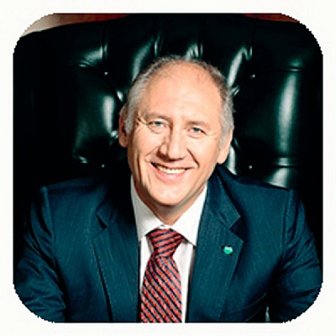
Открывая Форум, вице-губернатор Санкт-Петербурга - руководитель Администрации Губернатора Санкт-Петербурга Александр Николаевич Говорунов, подчеркнул, что ДОБРОФОРУМ – это действительно хорошая площадка для обмена опытом и новыми идеями, для выработки стратегии дальнейшего развития, укрепления интернациональных связей различных добровольческих организаций и объединений. «Городские власти, со своей стороны, готовы оказать любую помощь в организации партнерских отношений с добровольческими объединениями в других странах, поскольку международные контакты в этой сфере особенно значимы, ведь подобная деятельность по-настоящему объединяет людей».

Состоялось 4 пленарных заседания, 16 тематических сессий, в работе которых приняли участие более 70 российских и зарубежных экспертов. Ключевыми темами обсуждения стали: социальные инициативы, добровольческие экологические проекты, спортивное волонтерство, развитие донорского движения, помощь безнадзорным животным, добровольчество в сфере здравоохранения, программы по вовлечению молодежи в решение значимых федеральных и региональных проектов и многое другое.

На итоговом пленарном заседании была выработана резолюция по развитию добровольческих инициатив в Санкт-Петербурге и России в 2015 году. Во время торжественной церемонии закрытия форума наградили победителей конкурса молодежных проектов. Волонтеры соревновались в 10 номинациях: экологическое и социальное добровольчество, работа с бездомными животными, помощь пожилым, детям и донорство. Каждый лауреат получил статуэтку «Маленького принца». Итоги работы Форума подвел Владимир Соколов, и. о. председателя Комитета: «Сегодня Санкт-Петербург – лидер волонтерского движения нашей страны по трем направлениям: донорство, экологическое и социальное добровольчество. Мы не хотим останавливаться на достигнутом, и ставим перед собой амбициозные планы по развитию других направлений. На мой взгляд, один из основных итогов двухдневной работы Форума, - это понимание значимости и востребованности добровольчества во всех сфера социальной жизни общества. Именно поэтому мы обязательно соберемся вместе в следующем году».

Ежегодный международный добровольческий форум ДОБРОФОРУМЕ 4.0 традиционно пройдет в Петербурге осенью 2015 года.

